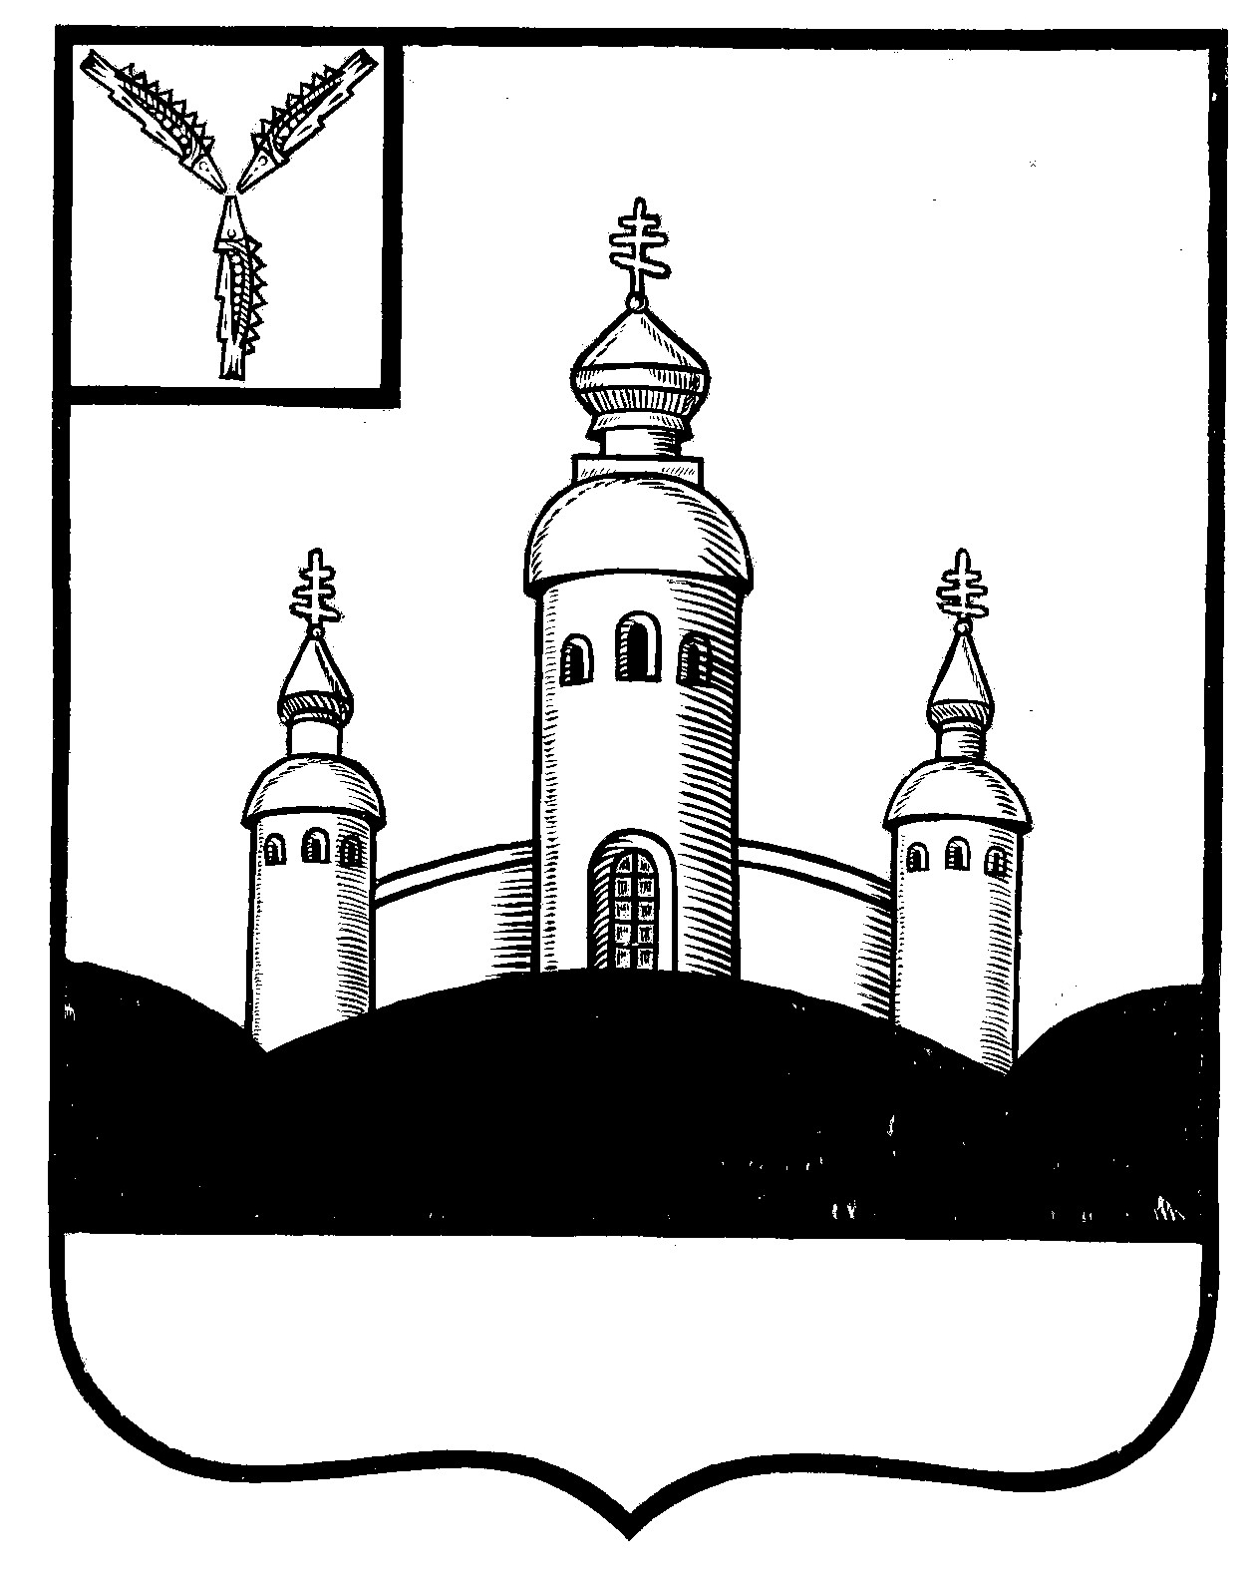
СОБРАНИЕ
ВОСКРЕСЕНСКОГО МУНИЦИПАЛЬНОГО РАЙОНА
САРАТОВСКОЙ ОБЛАСТИ

РЕШЕНИЕ

15 августа 2022 года № 27
с. Воскресенское

О внесении изменений в решение Собрания

Воскресенского муниципального района

Саратовской области от 19.04.2022 года №11

«Об утверждении прогнозного плана приватизации

муниципального имущества Воскресенского

муниципального района на 2022 год.»

Руководствуясь Федеральным законом от 06 октября 2003 года № 131-ФЗ «Об общих принципах организации местного самоуправления в Российской Федерации», Уставом Воскресенского муниципального района Саратовской области

Собрание Воскресенского муниципального района Саратовской области

РЕШИЛО:
- Внести изменения в решение Собрания Воскресенского муниципального района Саратовской области от 19.04.2022 года №11 «Об утверждении прогнозного плана приватизации муниципального имущества Воскресенского муниципального района на 2022 год» следующие изменения:

- приложение к решению читать в новой редакции согласно приложению.
- Настоящее решение вступает в силу со дня размещения его на официальном Интернет-сайте Воскресенского муниципального района «voskresensk64.ru».

Председатель Собрания

Воскресенского МР И.В. Яськова

Приложение к решению
районного Собрания
№ 27 от 15.08.2022 года

ПРОГНОЗНЫЙ ПЛАН
приватизации муниципального имущества Воскресенского муниципального района Саратовской области на 2022 год

Раздел 1. Основные направления реализации политики в сфере приватизации муниципального имущества Воскресенского муниципального района Саратовской области в 2022 году
Прогнозный план приватизации муниципального имущества Воскресенского муниципального района Саратовской области на 2022 год (далее - Прогнозный план) разработан в соответствии с Законом Саратовской области «О приватизации государственного имущества Саратовской области».
Целью Прогнозного плана является формирование перечня предприятий и акций открытых акционерных обществ, находящихся в муниципальной собственности Воскресенского муниципального района, подлежащих разгосударствлению на основе действующего законодательства, и обеспечение планомерности процесса приватизации.
Государственная политика в сфере приватизации муниципального имущества Воскресенского муниципального района в 2022 году будет направлена на:
- своевременное и полное поступление доходов от приватизации муниципального имущества в районный бюджет,
- получение в соответствии с законодательством Российской Федерации дополнительных доходов в районный бюджет за счет продажи ликвидного имущества способами, обеспечивающими максимальные денежные поступления,
- сокращение расходов районного бюджета на управление муниципальным имуществом района,
- приватизацию предприятий одновременно с земельными участками, на которых они расположены, в целях повышения стоимости и инвестиционной привлекательности предприятий.
Реализация указанных направлений, будет достигаться за счет принятия индивидуальных решений о способе, сроке и начальной цене приватизируемого имущества на основании всестороннего анализа складывающейся экономической ситуации, проведения полной инвентаризации и независимой оценки имущества, аудиторской проверки районных муниципальных унитарных предприятий, соотнесения предлагаемого к приватизации объема муниципального имущества района с возможностями рыночного спроса на него.
Приватизация муниципального имущества Воскресенского муниципального района повлечет за собой решение следующих задач:
- создание благоприятной среды для развития бизнеса,
- продолжение структурных преобразований в экономике и вовлечение в гражданский оборот максимального количества объектов муниципальной собственности,
- оптимизация структуры муниципальной собственности и, как следствие, уменьшение расходов районного бюджета на управление муниципальным имуществом.
- рациональное пополнение доходной части бюджета.
Основной целью реализации Прогнозного плана является повышение эффективности управления районной собственностью и обеспечение планомерности процесса приватизации.
Отчет о выполнении Прогнозного плана подлежит опубликованию.

Раздел 2. Муниципальное имущество Воскресенского муниципального района, приватизация которого планируется в 2022 году

№ | Наименование и местонахождение муниципального  имущества | Стоимость  тыс. руб. | Занимаемая площадь  кв. м., | Предполагаемые сроки  приватизации
1. | Нежилое одноэтажное здание по адресу: Саратовская область, Воскресенский район, с. Воскресенское, ул. Партизанская, д.10А | 1 010 325,71 | 426,1 | 3 квартал  2022 года
2. | Нежилое одноэтажное здание по адресу: Саратовская область, Воскресенский район, с. Воскресенское, ул. Партизанская, д.10А | 2 098 105,15 | 126,3 | 3 квартал  2022 года
3. | Нежилое здание, расположенное по адресу: Саратовская область, Воскресенский район, с. Воскресенское, ул. Докучаева, д.3 | 2 526 000,00 | 404,9 | 3 квартал  2022 года
4. | Земельный участок, расположенный по адресу: Саратовская область, Воскресенский район, с. Воскресенское, ул. Докучаева, д.3 | 877 000,00 | 1951 | 3 квартал  2022 года

